附件2

农村村民住宅用地审批工作流程图
（农用地转用）

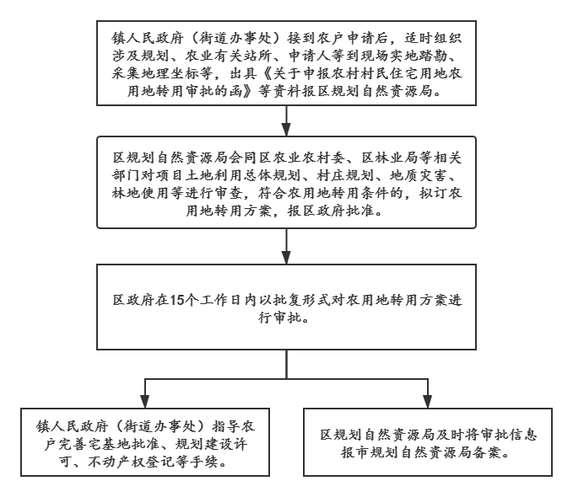

农村村民住宅用地审批工作流程图
（拆旧建新）
